Министерство образования Республики Беларусь

Учреждение образования

БЕЛОРУССКИЙ ГОСУДАРСТВЕННЫЙ УНИВЕРСИТЕТ

ИНФОРМАТИКИ И РАДИОЭЛЕКТРОНИКИ

Факультет Информационных технологий и управления

Кафедра Интеллектуальных информационных технологий

**ОТЧЁТ**

по дисциплине «Средства и методы защиты информации в интеллектуальных системах»

Лабораторная работа №3

Тема: Простейшие криптографические преобразования

Режимы применения блочных шифров

Выполнил: Самута Д. В.

гр. 221703

Проверил: Крищенович В. А.

Минск 2024

**Задание 1**:

Зашифровать предложенные изображения всеми возможными

алгоритмами во всех возможных режимах. Результаты шифрования отразить в

отчете в виде скриншотов.

1. Рисунок

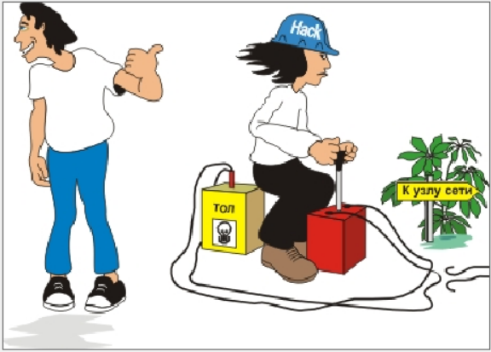

Зашифрованные изображения:

AES: ECB :

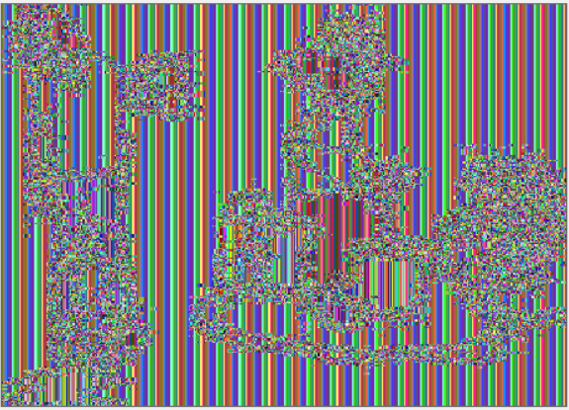

AES: CBC :

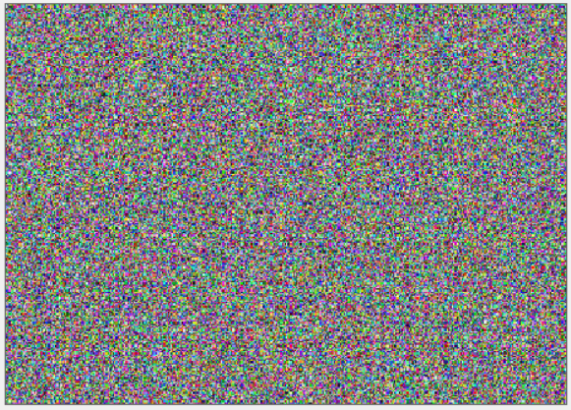

AES: CTR :

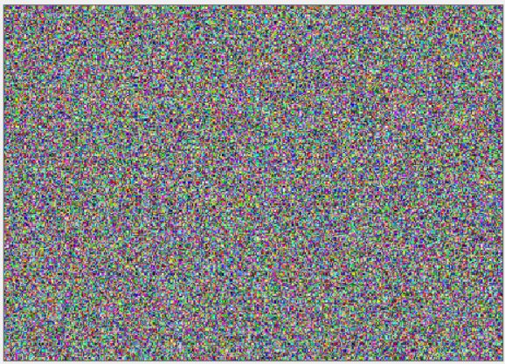

DES: ECB :

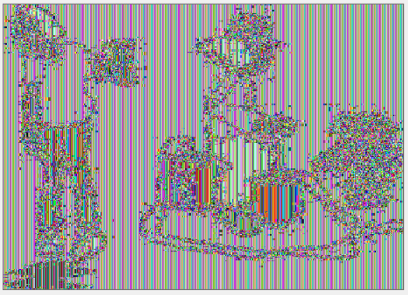

DES: CBC :

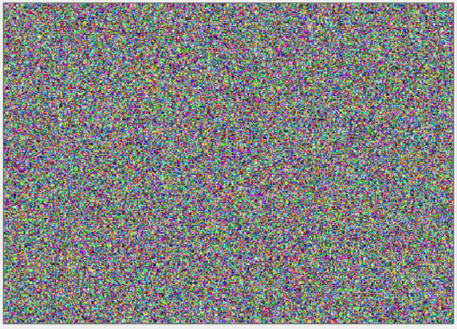

1. Диаграмма

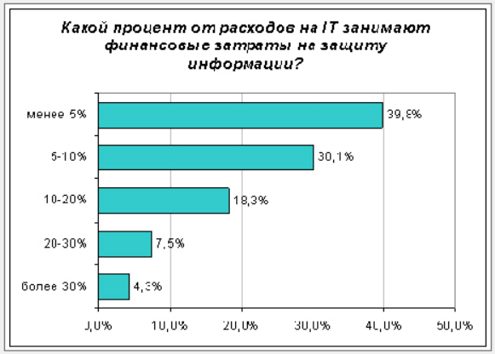

Зашифрованные изображения:

AES: ECB :

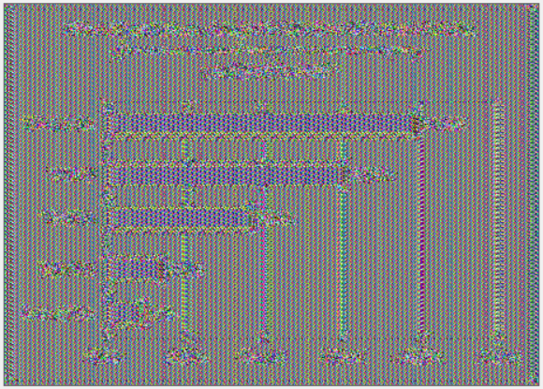

AES: CBC :

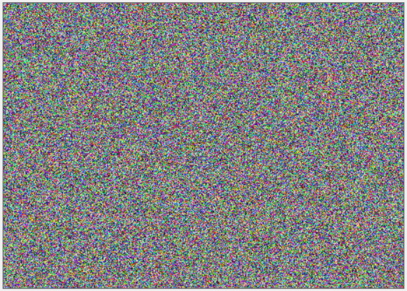

AES: CTR :

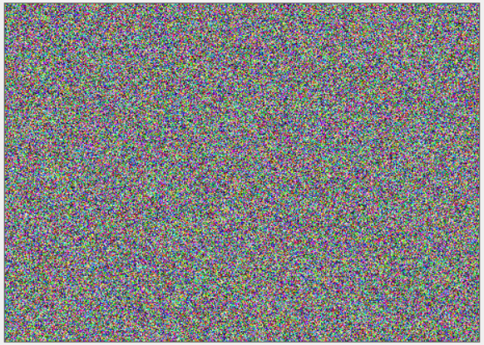

DES: ECB :

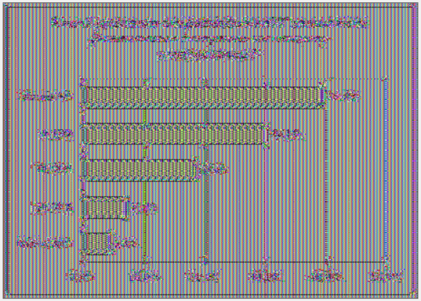

DES: CBC :

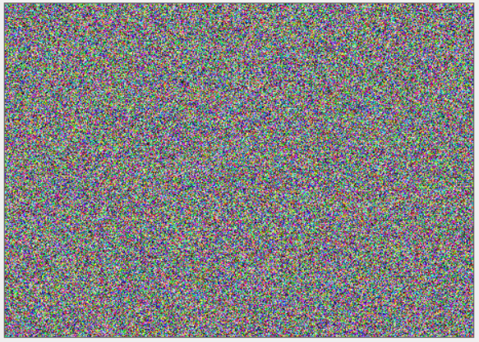

1. Текстура:



Зашифрованные изображения:

AES: ECB :

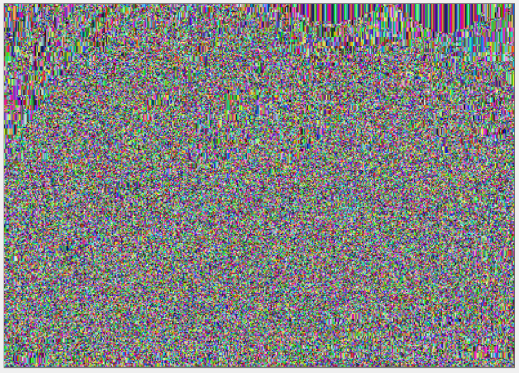

AES: CBC :

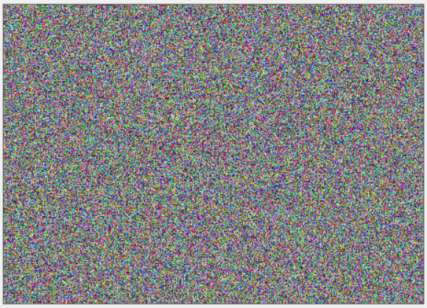

AES: CTR :

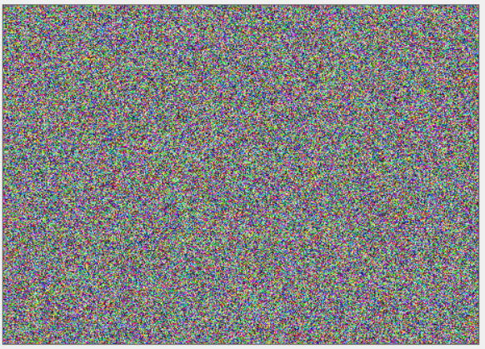

DES: ECB :

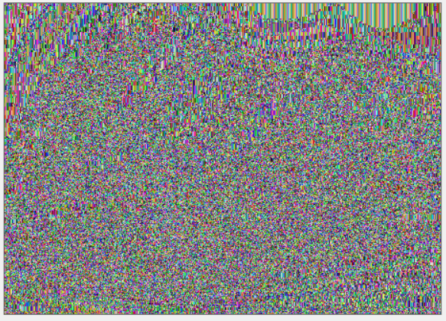

DES: CBC :

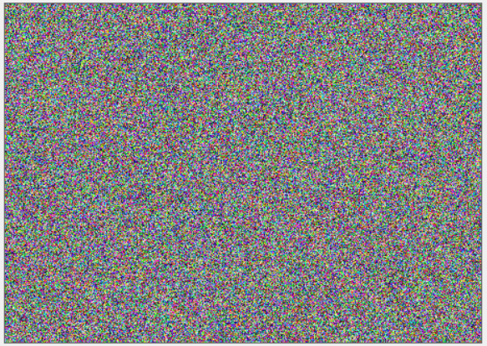

1. Фото(мало деталей):

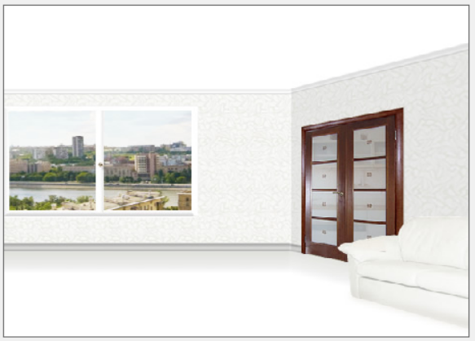

Зашифрованные изображения:

AES: ECB :

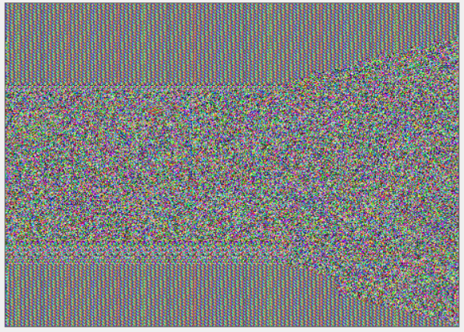

AES: CBC :

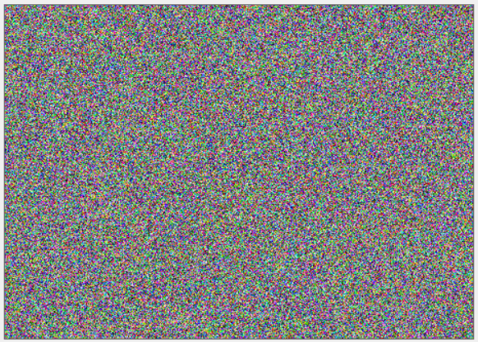

AES: CTR :

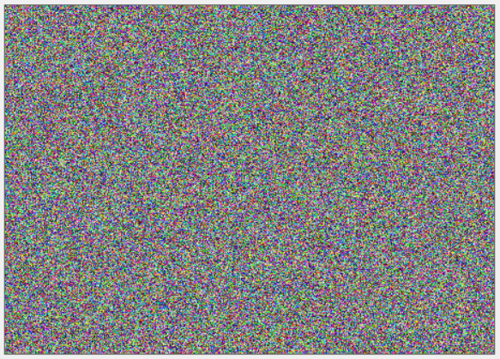

DES: ECB :

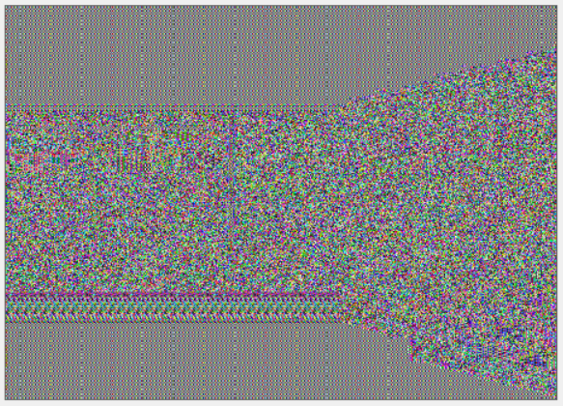

DES: CBC :

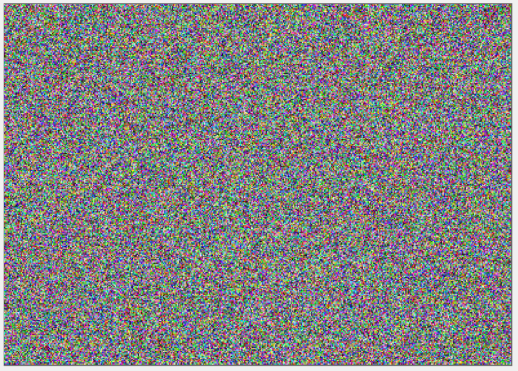

1. Фото (много деталей):

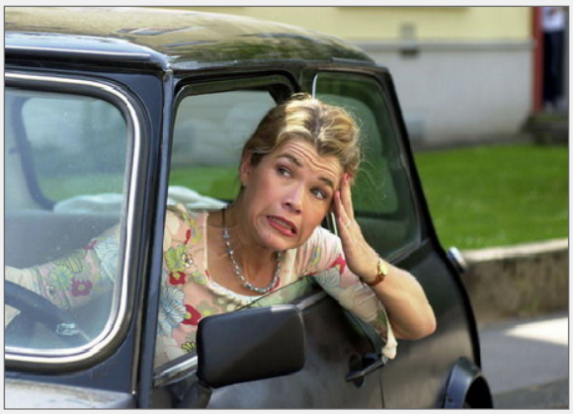

Зашифрованные изображения:

AES: ECB :

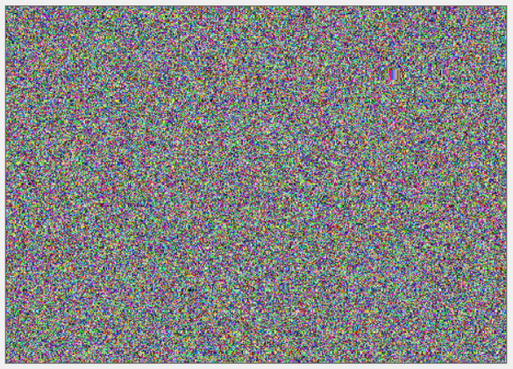

AES: CBC :

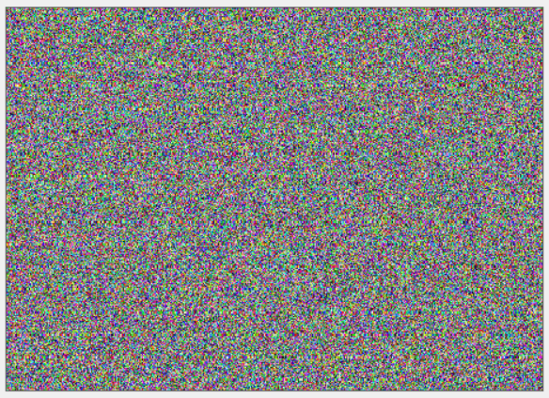

AES: CTR :

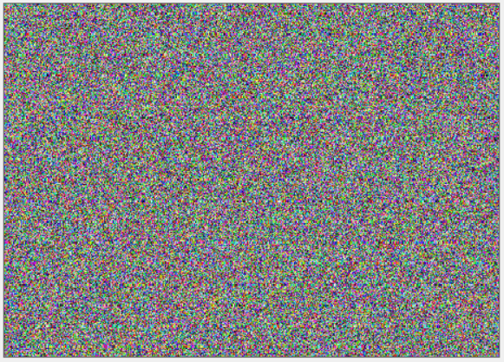

DES: ECB :

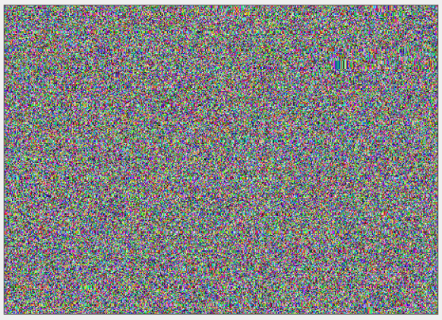

DES: CBC :

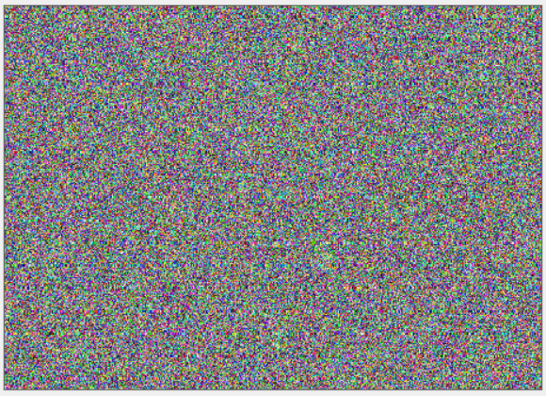

**Задание 2:**

Оценить полученные результаты и объяснить их причины.

В случае с рисунком, из-за того что в блочном шифровании используются блоки фиксированного размер, то на вход очень часто подаются блоки с одинаковым содержанием(пример : огромный задний белый фон), следовательно при использовании ECB режима шифрования для двух методов шифрования будут видны границ предметов. То же самое и для фото с малым количеством деталей и диаграммы, на них тоже очень много сплошного фона.

Для остальных режимов зашифрованное изображение получилось нормально, так как в этих случаях зашифрованные блоки либо зависят друг от друга (CBC), либо от счетчика (CTR).

**Задание 3:**

Дать рекомендации по применению алгоритмов шифрования и их

режимов в зависимости от типов изображения, шифрования и особенностей

применения.

1. DES с режимом ECB лучше не использовать, потому что этот метод блочного шифрования устаревший и взламывается просто. Однако если передают изображения, которые не нуждаются в надежном шифровании, то использовать можно, так как его преимущество, что он прост в реализации и работает быстрее. Если и использовать его, то для фотографий с большим количеством деталей или графики.
2. DES с другими режимами можно использовать, однако тоже для изображений, которые не требуют надежного шифрования, из-за ненадежности метода DES. В этом случае на зашифрованных изображениях не видно границ. Преимущества метода, то что он простой и быстрее аналога.
3. AES с режимом ECB использовать только для фотографий с большим количеством деталей, графики, т.е. для таких изображений, в которых нет больших областей со сплошным цветом. Данный режим шифрования надежный, следовательно для изображений его таких изображений его использовать рекомендуется.
4. AES с остальными режимами рекомендуется использовать для всех изображений, т.к. в таком случае получаемые зашифрованные изображения не дадут никакой информации, если на них смотреть. Однако минус, это то что для CBC не получится распараллелить зашифрование блоков, а вот для CTR получится, поэтому вариант со счетчиком предпочтительнее.

**Задание 4:**

Дать ответ на вопрос: как влияет размер блока шифра на результат

шифрования и почему?

Размер блока шифра влияет на безопасность и производительность шифрования. Большие блоки (128 или 256 бит) более устойчивы к атакам, так как снижается вероятность повторяющихся блоков и облегчается защита от криптоанализа. Меньшие блоки (например, 64 бита) могут привести к уязвимостям, связанным с повторяющимися блоками, особенно в простых режимах шифрования, как ECB. Однако маленькие блоки быстрее обрабатываются, что может быть преимуществом при работе с малым объемом данных. Оптимальный размер блока обеспечивает баланс между защитой и производительностью.